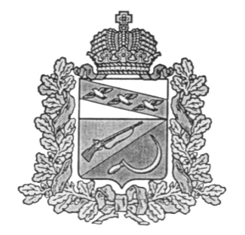

**СОБРАНИЕ ДЕПУТАТОВ**

**ЗАЩИТЕНСКОГО СЕЛЬСОВЕТА**

**ЩИГРОВСКОГО РАЙОНА КУРСКОЙ ОБЛАСТИ**

**Р Е Ш Е Н И Е**

**ПРОЕКТ**

**О внесении изменений в решение Собрания депутатов Защитенского сельсовета Щигровского района Курской области от 21.09.2015 года № 17.1 «О налоге на имущество физических лиц»**

В соответствии с Федеральным законом от 29.09.2019 г. № 321-ФЗ «О внесении изменений в часть вторую Налогового кодекса Российской Федерации», Собрание депутатов Защитенского сельсовета Щигровского района

решило:

1. Внести в решение Собрания депутатов Защитенского сельсовета Щигровского района от 21.09.2015 года № 171 (в ред. от 3.11.2017г. № 14-31-6, от 26.10.2018 г №29-83-6) «О налоге на имущество физических лиц» следующие изменения:
   1. Абзац 6 подпункта 1 пункта 2 изложить в следующей редакции:

« - хозяйственных строений и сооружений, площадь каждого из которых не превышает 50 квадратных метров и которые расположены на земельных участках для ведения личного подсобного хозяйства, огородничества, садоводства или индивидуального жилищного строительства».

2. Настоящее решение вступает в силу по истечении одного месяца со дня его официального опубликования.

Председатель Собрания депутатов О.Н.Перлик

Защитенского сельсовета

Щигровского района

Глава Защитенского сельсовета В.И. Аралкин